
ГОСУДАРСТВЕННОЕ АВТОНОМНОЕ УЧРЕЖДЕНИЕ САРАТОВСКОЙ ОБЛАСТИ
«РЕГИОНАЛЬНЫЙ ЦЕНТР ОЦЕНКИ КАЧЕСТВА ОБРАЗОВАНИЯ»

220. Марксовский муниципальный район

Результаты единого государственного экзамена (ЕГЭ)
Для участия в ЕГЭ 2023 года в Марксовском районе были зарегистрированы 189 человек из 14 общеобразовательных организаций.
Выпускники района не принимали участие в ЕГЭ по французскому, испанскому и китайскому языкам. В общей сложности был сдан 661 человеко-экзамен.
Процент недостижения минимального порога увеличился в районе по 6 из 13 предметов: по математике профильного уровня (на 4,5%), физике (на 7,4%), химии (на 13,0%), биологии (на 2,2%), обществознанию (на 11,5%). Данный показатель понизился по информатике и ИКТ (на 11,9%) истории (на 2,3%).
По русскому языку для получения аттестата о среднем общем образовании минимальный порог в 24 балла преодолели все участники и все участники достигли минимального результата для поступления по программам бакалавриата и специалитета в образовательные организации высшего профессионального образования.
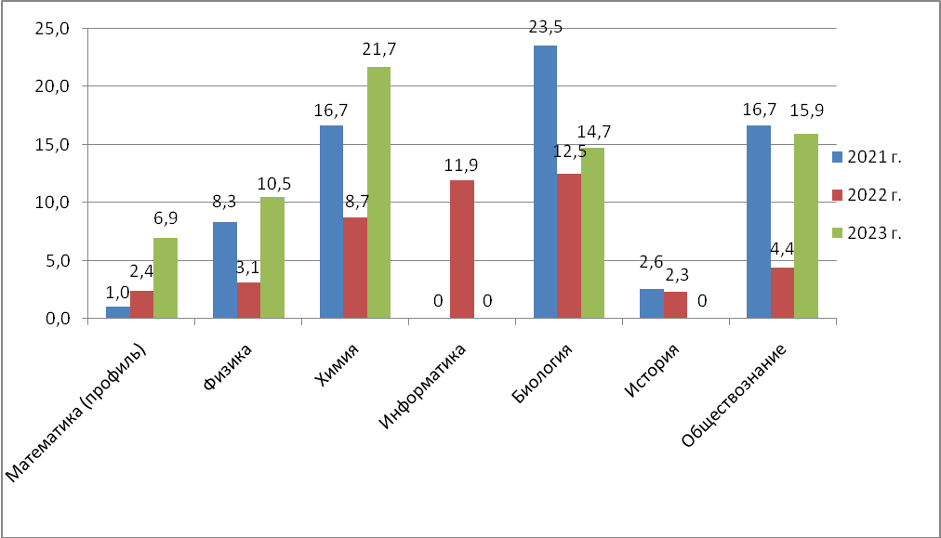
Рис.1 Динамика процента выпускников,
не достигших минимального порога по предметам ЕГЭ

В шести образовательных организациях (СОШ с. Звонаревка, СОШ с. Зоркино, СОШ с. Кировское, СОШ с. Липовка, СОШ с. Орловское, СОШ с. Подлесное) показатель недостижения минимального порогового балла по всем предметам больше, чем средний показатель по району (5,4%).
Выпускники не перешагнули порог по одному предмету в Лицее г. Маркса (по обществознанию – 18,2%), СОШ № 6 г. Маркса (по обществознанию – 18,8%), СОШ с. Баскатовка (по обществознанию – 20,0%), СОШ с. Зоркино (по биологии – 100,0% – 1 участник).
В пяти образовательных организациях этот показатель «западает» по двум из сдаваемых предметов: СОШ № 3 г. Маркса (по математике (профильный уровень) – 13,3%, обществознанию – 9,1%), СОШ № 4 г. Маркса (по математике (профильный уровень) – 12,5%, по обществознанию – 4,2%), СОШ с. Кировское (по химии – 100,0% – 1 участник, обществознанию – 75,0%), СОШ с. Липовка (по химии и обществознанию – 100,0% - по 1 участнику), СОШ с. Подлесное (по химии – 100,0% - 3 участника, биологии – 66,7%).
По трём предметам порог не преодолён в СОШ с. Звонаревка (по математике (профильный уровень) – 50,0%, физике – 50,0%, обществознанию – 40,0%).
По четырём предметам не перешагнули порог выпускники СОШ с. Орловское (по математике (профильный уровень) – 25,0%, физике – 50,0%, биологии – 100,0% - 2 участника, обществознанию – 80,0%).
В СОШ № 1 г. Маркса, СОШ с. Павловка, СОШ с. Раскатово выпускники успешно сдали все экзамены.
Наибольшая доля недостижения минимального порога в разрезе предметов (вне зависимости от числа участников ЕГЭ):
- математика (профильный уровень) − СОШ с. Звонаревка (50,0%), Марксовский район – 6,9%, Саратовская область – 8,17%;
- физика – СОШ с. Звонаревка (50,0%), СОШ с. Орловское (50,0%), Марксовский район – 10,5%, Саратовская область – 5,85%;
- химия − СОШ с. Кировское (100,0% – 1 участник), СОШ с. Липовка (100,0% – 1 участник), СОШ с. Подлесное (100,0% – 3 участника), Марксовский район – 21,7%, Саратовская область – 18,01%;
- биология − СОШ с. Зоркино (100,0% – 1 участник), СОШ с. Орловское (100,0% – 2 участника), Марксовский район – 14,7%, Саратовская область –18,44%;
- обществознание − СОШ с. Липовка (100,0% – 1 участник), Марксовский район – 15,9%, Саратовская область – 21,17%.
В этом году в Марксовском районе по семи предметам есть участники ЕГЭ, получившие более 80 баллов: по русскому языку, химии, биологии, истории, английскому языку, обществознанию, литературе.
Лидеры по проценту высокобалльников:
- по русскому языку – СОШ № 1 г. Маркса (58,8%);
- по химии – СОШ № 6 г. Маркса (75,0%);
- по биологии – СОШ № 6 г. Маркса (25,0%);
- по истории – СОШ с. Баскатовка (33,3%), СОШ с. Павловка (33,3%);
- по английскому языку СОШ № 4 г. Маркса (100,0% - 1 участник);
- по обществознанию – СОШ с. Кировское (25,0%);
- по литературе – СОШ № 4 г. Маркса (100,0% - 1 участник).
В 2023 году один выпускник в районе не получил аттестат о среднем общем образовании, так как не был допущен к сдаче ГИА-11.
По итогам 2023 года в Марксовском районе 34 выпускника из 10 учреждений получили аттестат с отличием, из них 7 выпускников (20,59%) набрали менее 70 баллов по одному из предметов ЕГЭ, 4 выпускника (11,8%) набрали менее 50 баллов по одному из предметов ЕГЭ:
МОУ СОШ № 1 г. Маркса – 3 выпускника (1 выпускник (33,33%) набрал менее 70 баллов по одному из предметов ЕГЭ);
МОУ Лицей г. Маркса – 4 выпускника (1 выпускник (25,0%) набрал менее 70 баллов по одному из предметов ЕГЭ, 1 выпускник (25,0%) набрал менее 50 баллов по одному из предметов ЕГЭ);
МОУ СОШ № 3 – 4 выпускника (1 выпускник (25,0%) набрал менее 50 баллов по одному из предметов ЕГЭ);
МОУ СОШ № 4 – 8 выпускников (2 выпускника (25,0%) набрали менее 70 баллов по одному из предметов ЕГЭ);
МОУ СОШ № 6 – 6 выпускников;
МОУ СОШ с. Баскатовка – 2 выпускника (1 выпускник (50,0%) набрал менее 70 баллов по одному из предметов ЕГЭ);
МОУ СОШ с. Звонаревка – 1 выпускник (набрал менее 50 баллов по одному из предметов ЕГЭ);
МОУ СОШ с. Зоркино – 2 выпускника (набрали менее 70 баллов по одному из предметов ЕГЭ);
МОУ СОШ с. Павловка – 2 выпускника;
МОУ СОШ с. Подлесное – 2 выпускника (1 выпускник (50,0%) набрал менее 50 баллов по одному из предметов ЕГЭ).
В 2023 году в Марксовском районе 100 баллов за ЕГЭ выпускники не получили.
Итоговое сочинение писали 188 участников, все получили «зачет».

Результаты государственной итоговой аттестации в 9 классах.
В Государственной итоговой аттестации 2023 года в форме ОГЭ в Марксовском районе приняли участие 648 выпускников и 2 выпускника в форме ГВЭ, из 26 образовательных организаций.
В общей сложности было сдано 2956 человеко-экзаменов.
В 2023 году не преодолели порог в Марксовском районе всего 41 выпускник из 16 образовательных организаций:
МОУ СОШ №1 г. Маркса Саратовской области - 1 выпускник;
МОУ СОШ № 3 г. Маркса Саратовской области, им. Л.Г. Венедиктовой - 1 выпускник;
МОУ ООШ с. Бородаевка Марксовского района Саратовской области – 3 выпускника;
МОУ СОШ № 4 г. Маркса – 2 выпускника;
МОУ СОШ № 6 г. Маркса Саратовской области - 6 выпускников;
МОУ СОШ с. Баскатовка Марксовского района Саратовской области – 2 выпускника
МОУ СОШ с. Звонаревка Марксовского района – 5 выпускников;
МОУ СОШ с. Зоркино Марксовского района Саратовской области -1 выпускник;
МОУ СОШ с. Кировское Марксовского района Саратовской области – 4 выпускника;
МОУ СОШ с. Липовка Марксовского района Саратовской области – 2 выпускника;
МОУ СОШ с. Орловское Марксовского района – 2 выпускника;

МОУ СОШ п. Осиновский Марксовского района Саратовской области – 2 выпускника;
МОУ СОШ с. Павловка Марксовского района – 1 выпускник;
МОУ СОШ с. Подлесное Марксовского р – на – 5 выпускников;
МОУ СОШ с. Приволжское Марксовского района Саратовской области – 2 выпускника;
МОУ СОШ с. Раскатово Марксовского района – 2 выпускника.
Не получили аттестат об основном общем образовании в Марксовском районе 47участников, из них 6 - из числа не допущенных до ГИА, 41 – по итогам ОГЭ.
В итоговом собеседовании принимали участие 645 учащихся, 1 получил «незачет».

Динамика распределения по отметкам по итогам ГИА-9
в 2021, 2022 и 2023 гг.
Таблица 1
Предмет | Количество «5», % |  |  | Количество «4», % |  |  | Количество «3», % |  |  | Количество «2», %
 | 2021 | 2022 | 2023 | 2021 | 2022 | 2023 | 2021 | 2022 | 2023 | 2021 | 2022 | 2023
Русский язык | 16,1 | 21,3 | 14,8 | 36,1 | 35,0 | 36,8 | 46,7 | 42,9 | 46,7 | 1,1 | 0,7 | 1,7
Математика | 3,3 | 3,1 | 4,0 | 30,0 | 30,3 | 26,8 | 65,3 | 65,4 | 63,6 | 1,5 | 1,3 | 5,6
Физика |  | 2,9 | 10,4 |  | 28,6 | 31,3 |  | 68,6 | 58,3 |  | 0 | 0
Химия |  | 20,6 | 25,8 |  | 29,4 | 29,0 |  | 50,0 | 42,0 |  | 0 | 3,2
Информатика |  | 8,7 | 9,2 |  | 31,8 | 25,3 |  | 58,5 | 63,8 |  | 1,0 | 1,7
Биология |  | 6,6 | 5,6 |  | 33,3 | 35,7 |  | 60,4 | 58,7 |  | 0 | 0
География |  | 12,4 | 8,9 |  | 37,5 | 32,2 |  | 49,5 | 56,5 |  | 0,7 | 2,4
Английский язык |  | 45,5 | 4,2 |  | 36,4 | 36,8 |  | 18,2 | 2,1 |  | 0 | 0
Обществознание |  | 11,8 | 3,7 |  | 36,8 | 27,0 |  | 50,8 | 66,6 |  | 0,6 | 2,7
История |  | 18,8 | 29,4 |  | 25,0 | 29,4 |  | 50,0 | 41,2 |  | 6,3 | 0
Литература |  | 75,0 | 25,0 |  | 25,0 | 37,5 |  | 0 | 37,5 |  | 0 | 0

Результаты региональных проверочных работ (РПР)
Таблица 2
2020-2021 учебный год
1 этап | 5 | % | 4 | % | 3 | % | 2 | %
491участник | 16 | 3,3 | 69 | 14,1 | 190 | 38,7 | 216 | 44,0
2 этап | 5 | % | 4 | % | 3 | % | 2 | %
534 участника | 8 | 1,5 | 81 | 15,2 | 186 | 34,8 | 259 | 48,5
2021-2022 учебный год
1 этап | 5 | % | 4 | % | 3 | % | 2 | %
498 участников | 18 | 3,6 | 60 | 12 | 245 | 49,2 | 175 | 35,1
2 этап | 5 | % | 4 | % | 3 | % | 2 | %
451 участник | 1 | 0,2 | 58 | 12,8 | 166 | 36,8 | 226 | 50,1
2022-2023 учебный год
1 этап | 5 | % | 4 | % | 3 | % | 2 | %
595 участников | 27 | 4,6 | 80 | 13,5 | 193 | 32,5 | 295 | 49,4
2 этап | 5 | % | 4 | % | 3 | % | 2 | %
617 участников | 9 | 1,5 | 89 | 14,4 | 205 | 33,2 | 314 | 50,9

В 2019-2020 учебном году второй этап РПР не проводился в связи с карантинными мероприятиями в Саратовской области.
В целом по результатам РПР 2021-2022 года наблюдается увеличение количества участников, получивших неудовлетворительный результат на 15%.
В целом по результатам РПР 2022-2023 года наблюдается повышение количества участников, получивших неудовлетворительный результат на 1,5%.

Результаты всероссийских проверочных работ (ВПР) 2023 года
Таблица 3
Учебный предмет | Качество знаний, %
Учебный предмет | 4 класс |  | 5 класс |  | 6 класс |  | 7 класс |  | 8 класс
Учебный предмет | Саратовская область | Марксовский муниципальный район | Саратовская область | Марксовский муниципальный район | Саратовская область | Марксовский муниципальный район | Саратовская область | Марксовский муниципальный район | Саратовская область | Марксовский муниципальный район
Русский язык | 61,62 | 56,79 | 51,99 | 49,63 | 47,48 | 47,69 | 41,35 | 38,98 | 46,12 | 46,50
Математика | 72,39 | 68,36 | 54,80 | 47,91 | 40,09 | 36,02 | 37,53 | 39,89 | 31,39 | 24,21

Учебный предмет | Успеваемость, %
Учебный предмет | 4 класс |  | 5 класс |  | 6 класс |  | 7 класс |  | 8 класс
Учебный предмет | Саратовская область | Марксовский муниципальный район | Саратовская область | Марксовский муниципальный район | Саратовская область | Марксовский муниципальный район | Саратовская область | Марксовский муниципальный район | Саратовская область | Марксовский муниципальный район
Русский язык | 95,54 | 90,12 | 90,64 | 88,87 | 88,60 | 88,56 | 88,38 | 88,36 | 87,61 | 85,29
Математика | 97,74 | 96,15 | 92,77 | 91,67 | 89,74 | 85,74 | 90,63 | 91,34 | 90,72 | 88,45

